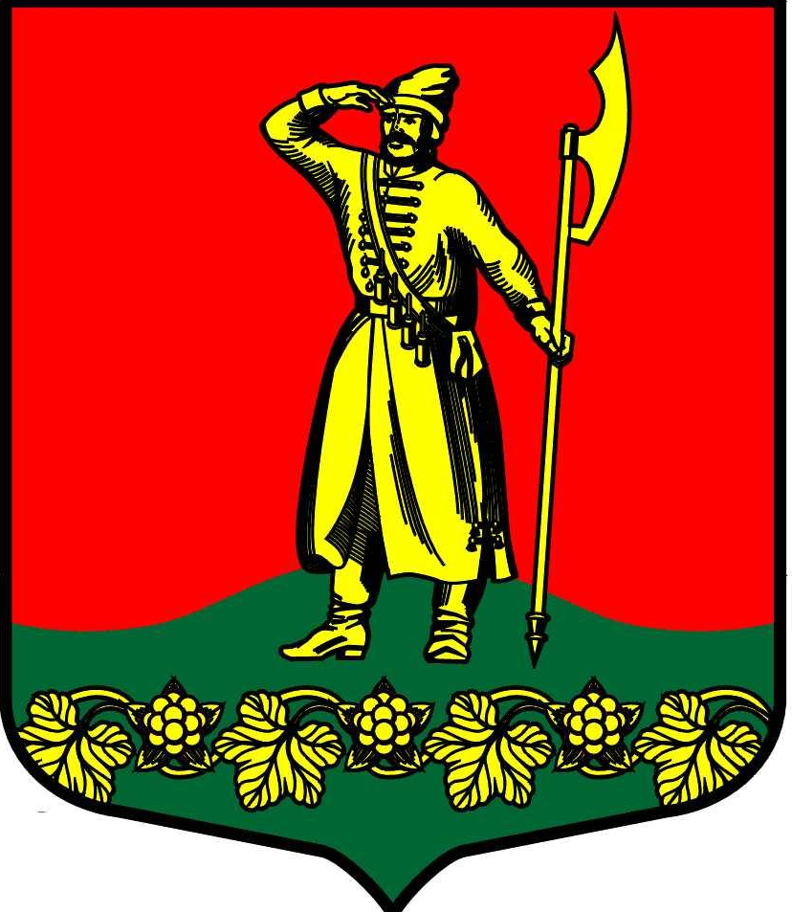

РОССИЙСКАЯ ФЕДЕРАЦИЯ
СОВЕТ ДЕПУТАТОВ МУНИЦИПАЛЬНОГО ОБРАЗОВАНИЯ
ГЛАЖЕВСКОЕ СЕЛЬСКОЕ ПОСЕЛЕНИЕ
КИРИШСКОГО МУНИЦИПАЛЬНОГО РАЙОНА
ЛЕНИНГРАДСКОЙ ОБЛАСТИ

РЕШЕНИЕ

21 апреля 2022 года № 3/8
О назначении публичных слушаний по
проекту отчета об исполнении бюджета муниципального образования
Глажевское сельское поселение
Киришского муниципального района
Ленинградской области за 2021 год

В соответствии со статьёй 185 Бюджетного кодекса Российской Федерации, со статьёй 15 Устава муниципального образования Глажевское сельское поселение Киришского муниципального района Ленинградской области, решением совет депутатов муниципального образования Глажевское сельское поселение Киришского муниципального района Ленинградской области от 21.05.2020 № 4/24 «Об утверждении Порядка организации и проведения публичных слушаний в муниципальном образовании Глажевское сельское поселение Киришского муниципального района Ленинградской области», Совет депутатов муниципального образования Глажевское сельское поселение Киришского муниципального района Ленинградской области
РЕШИЛ:
1. Назначить 12 мая 2022 года в 16ч.00мин. Публичные слушания по Проекту Об исполнении бюджета муниципального образования Глажевское сельское поселение Киришского муниципального района Ленинградской области за 2021 год по адресу: Ленинградская область, Киришский район, п. Глажево, (административное здание, каб.№8).
2. Опубликовать настоящее решение вместе с проектом отчета об исполнении бюджета в газете «Глажевский край».
Заместитель Главы муниципального образования
Глажевское сельское поселение
Киришского муниципального района
Ленинградской области Л.И.Гвоздкова

Разослано: в дело-2, Комитет финансов, «Глажевский край», прокуратура, КСП

